区营商局召开12345热线平台诉求办理业务培训会
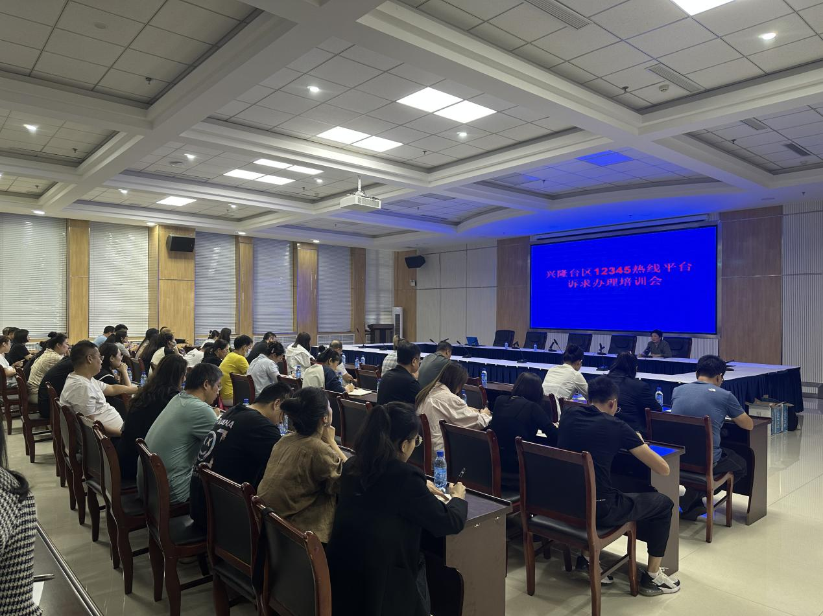为全面提升我区12345平台我区承办人员业务能力水平，提高平台办件效率和办件质量，区营商局于9月27日下午14时召开了业务培训会。培训主要围绕诉求办理的考核指标、办理标准、处置技巧、不满意件的清理等多个方面内容开展，要求联网单位通过此次培训尽快熟悉平台业务流程和操作规范，做好不满意件清理工作，努力提升区12345热线平台业务工作水平，此次会议33家承办单位、69位承办人员参会。

